Mission 1-1 | Mission 1-2 | Mission 1-3
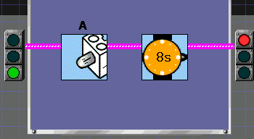 | 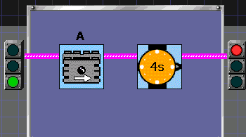 | 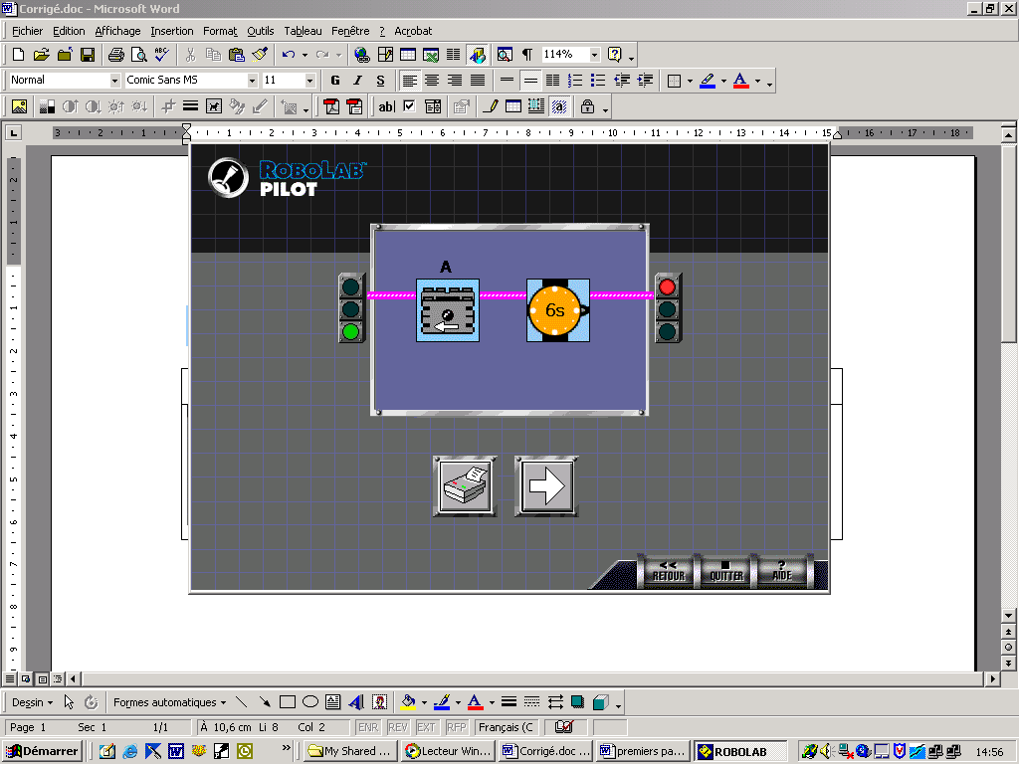

Mission 2-1 | Mission 2-2 | Mission 2-3
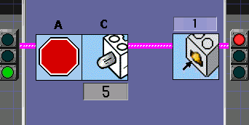 | 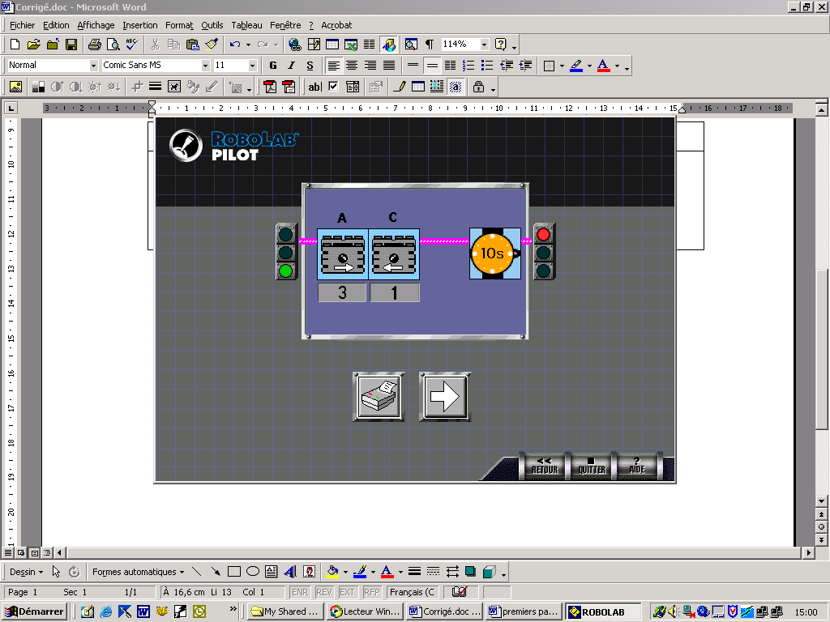 | Un moteur A tourne à pleine capacité dans le sens anti-horaire et une lampe est allumée à faible intensité jusqu'à ce que le bouton de l’interrupteur soit relâché.

Mission 3-1 | Mission 3-2 (plusieurs réponses possibles)
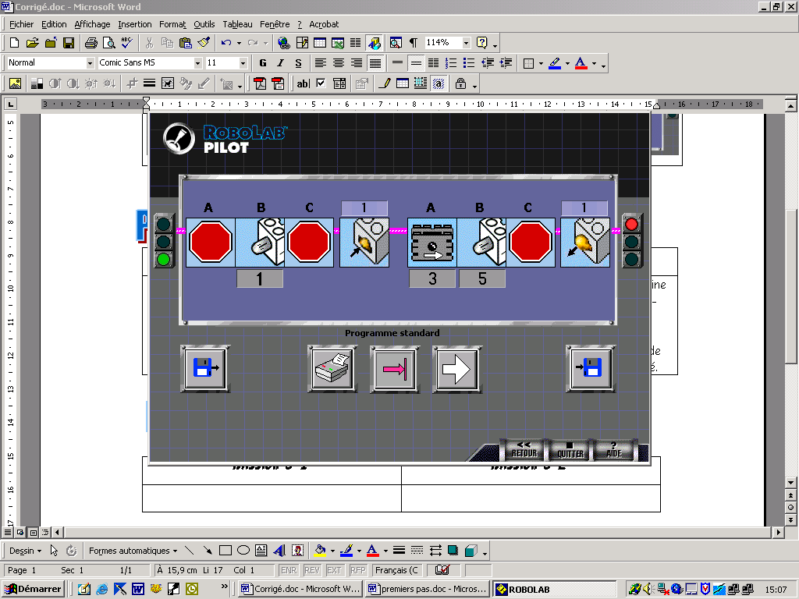 | 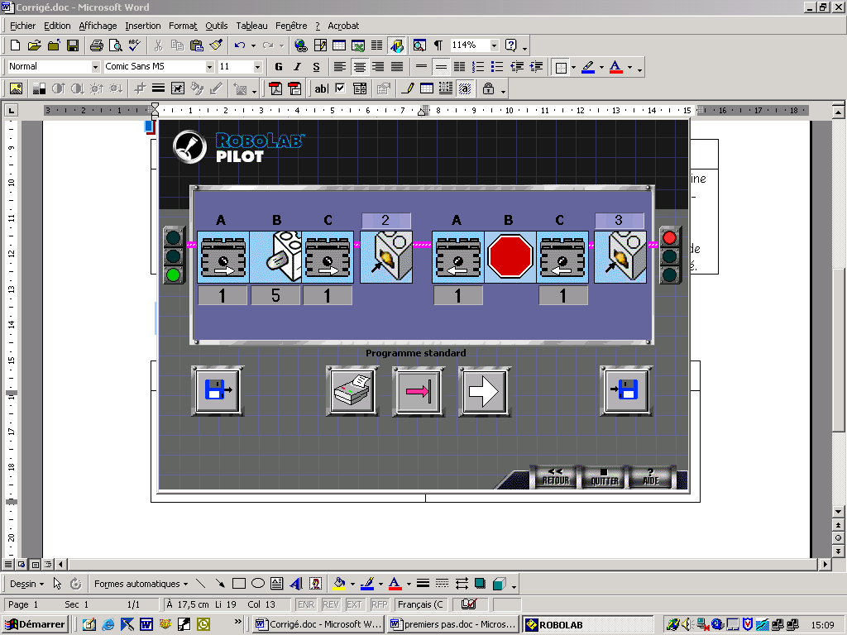

Mission 4-1 (plusieurs réponses possibles)
Étape 1 | Étape 2 | Étape 3
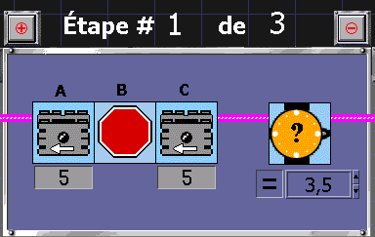 | 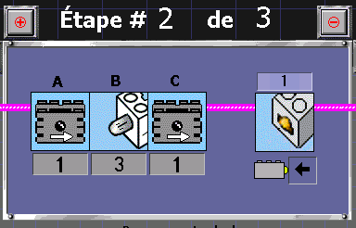 | 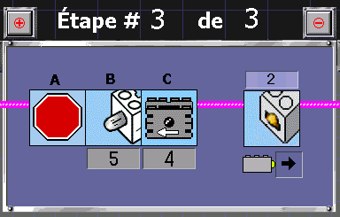

Mission 4-2 (plusieurs réponses possibles)
Étape 1 | Étape 2 | Étape 3
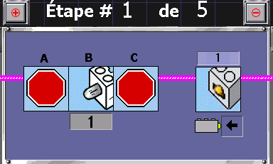 | 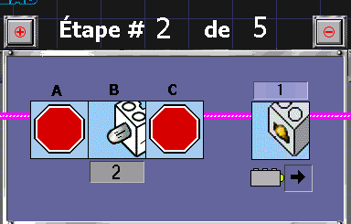 | 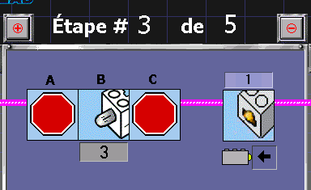

Étape 4 | Étape 5
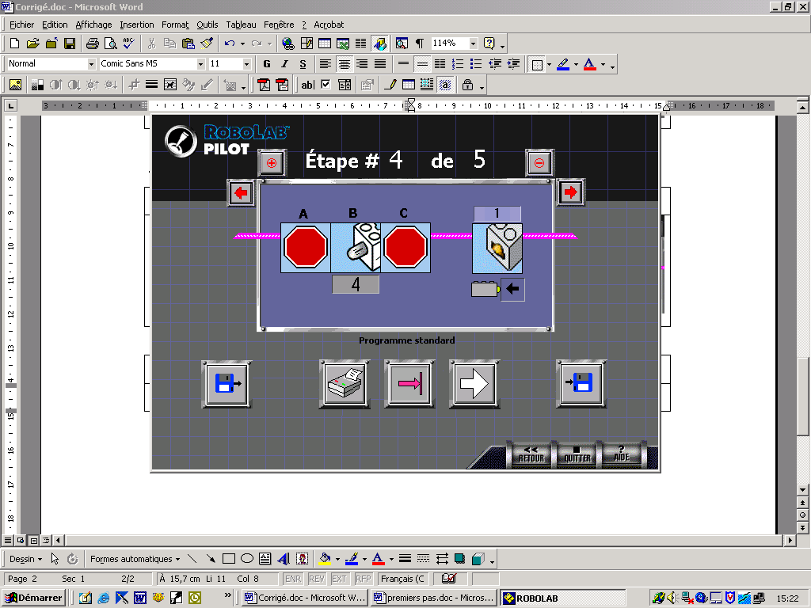 | 